Україна
ЧЕРНІГІВСЬКА ОБЛАСНА ДЕРЖАВНА АДМІНІСТРАЦІЯ
вул. Шевченка, 7, м. Чернігів, 14000, тел./факс (0462) 67-50-71, e-mail: post@regadm.gov.ua, код ЄДРПОУ 00022674
29.08.2018 | № | 03-03/5402 |  | На № |  | від
Чернігівська міська рада
Ніжинська міська рада
Прилуцька міська рада
Новгород-Сіверська міська рада

Про покращення умов ведення бізнесу

Інформуємо, що Офісом ефективного регулювання (Better Regulation Delivery Office, скор. BRDO, http://brdo.com.ua/), метою діяльності якого є покращення умов ведення бізнесу та інвестиційної привабливості України, стимулювання розвитку підприємництва та налагодження публічного діалогу між бізнесом та владою, в рамках співробітництва з МЕРТ, розроблено Платформу ефективного регулювання PRO (regulation.gov.ua), яка містить низку унікальних сучасних сервісів, що допомагають підприємцям вести та започатковувати бізнес, а органам влади втілювати сервісний підхід у взаємодії з бізнесом.
Цей он-лайн інструмент має назву #StartBusiness Challenge (https://regulation.gov.ua/startup) і передбачає можливості, за допомогою он-лайн платформи та покрокових інструкцій, відкрити 1 з 27 бізнес-кейсів. В межах цього проекту буде проводитись локалізація в різних містах України (тобто, відбуватиметься адаптація цих інструкцій під локальні умови конкретного міста). Наприклад, деякі процедури (як отримання дозволу на рекламу) регулюються на місцевому рівні. Відповідно, виникає необхідність підлаштувати інструкції під користувачів того чи іншого міста, надати більш детальну інформацію стосовно кількості необхідних документів, часу оформлення, адрес та інших локальних умов.
Таким чином, Офіс ефективного регулювання пропонує вам адаптувати цей інструмент для зручності малого та середнього бізнесу вашого міста. Для цього вашим експертам (які мають юридичну компетенцію) необхідно буде ознайомитись з покроковими інструкціями (див. додаток), виявити локальні особливості та зв’язатись з Офісом ефективного регулювання для внесення змін на цю он-лайн платформу. Внаслідок чого, після цієї процедури, на національній платформі з’явиться інформація про ваше місто для підтримки бізнесу.
Співпраця зазвичай відбувається наступним чином:
Орган місцевого самоврядування:
а) аналізує розміщені на платформі бізнес-кейси та створює локальні версії їх процедур там, де це необхідно;
б) забезпечує розміщення інформації щодо існування сервісу бізнес-кейсів на екранах терміналів у місцевих ЦНАПах шляхом розміщення іконки та посилання на сервіс з можливістю переходу на платформу на терміналі (за технічної можливості);
в) розміщує інформацію про #StartBusiness Challenge на сайті органу місцевого самоврядування;
г) підтримує актуальність локалізованих бізнес-кейсів та реагує на отриманий зворотній зв'язок.
BRDO:
а) надає функціонал для локалізації процедур, здійснює навчання та консультаційну підтримку;
б) забезпечує загальний доступ до локалізованих бізнес-кейсів;
в) забезпечує доступ до локалізованих бізнес-кейсів зі сторінки вашого міста на Плафтормі;
г) передає зворотній зв'язок щодо локалізованої інформації.
Для отримання логінів і паролів - зареєструйтеся на Платформі (https://tools.regulation.gov.ua/register) та надішліть email‘и співробітників, що будуть наповнювати обидві сторінки (міської ради і виконкому). BRDO надасть доступ.
В додатку надсилаємо детальну інструкцію BRDO для ваших експертів.
Довідки за номером телефону +380634764949.
Враховуючи зазначене, просимо розглянути запропоновану Офісом ефективного регулювання он-лайн Платформу та у разі вашої зацікавленості у співпраці з BRDO поінформувати Департамент економічного розвитку облдержадміністрації на електронну адресу gue_prom@ukr.net до 20 вересня 2018 року.

Додаток: на 3 арк у 1 прим.

Перший заступник голови Ю.СВИРИДЕНКО

Роман Голомозик (0462) 66 96 09
Додаток

Алгоритм внесення даних в особистому кабінеті
1. Встановлення та аналіз процедур видачі (виконання вимог) інструментів (засобів) регулювання
а) Відкриваєте вкладку “Інструменти/Процедури”
б) Обираєте кейс для локалізації.
в) Переглядаєте процедури, що потребують локалізації (не були локалізовані раніше) та звертаєте особливу увагу на ті, порядок проходження яких визначається на місцевому рівні.
г) Натискаєте “Локалізувати” біля потрібної процедури. Замість слова “Локалізувати” з’явиться назва процедури. Натискаєте на неї.
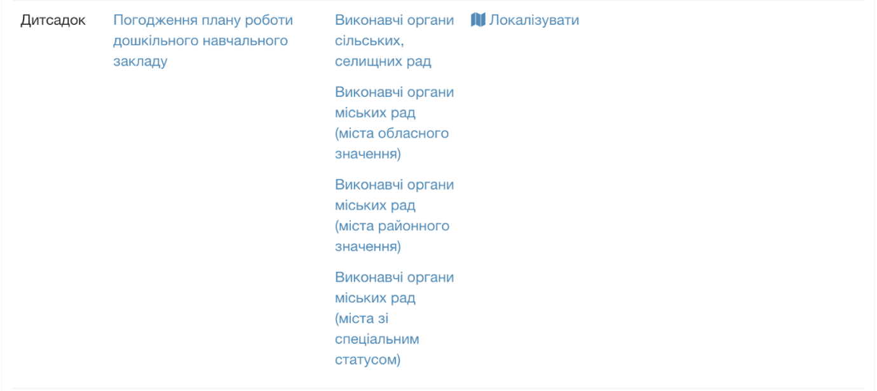

г) Перед Вами відкривається картка процедури:
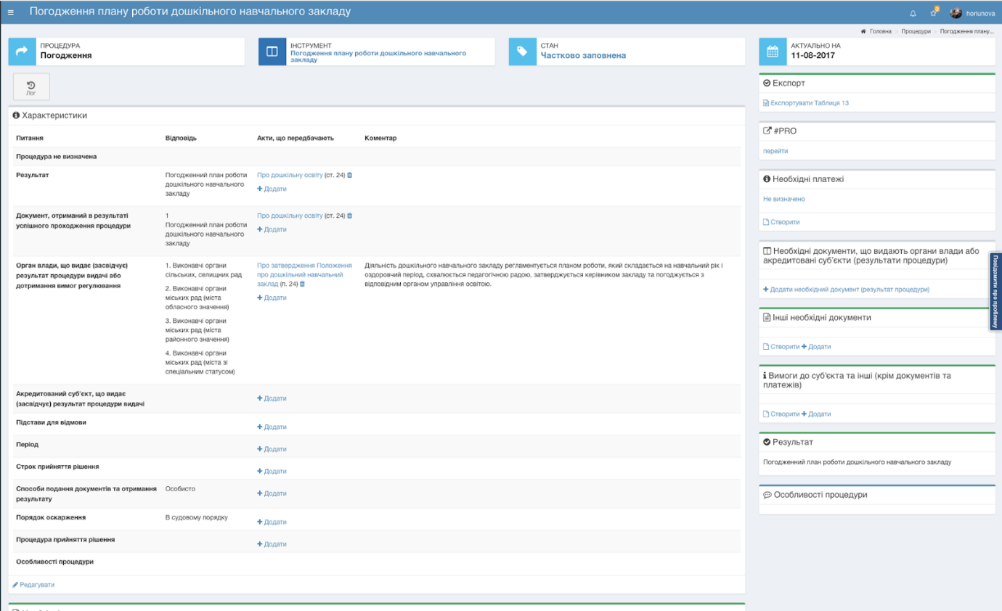
Послідовно заповнюєте блоки:
Характеристики - кнопка “Редагувати” внизу блоку.
Необхідні платежі - клік на “Не визначено” для зміни загальної інформації – Безоплатно/Є платежі, клік на “Створити” для внесення інформації про конкретний платіж. Назву платежа слід вказувати повністю і робити унікальною, наприклад: “Плата за бланк заяви на погодження плану роботи дошкільного навчального закладу”).
Необхідні документи, що видають органи влади або акредитовані суб’єкти (результати процедури) – заповнюється у випадку, якщо процедури виконуються послідовно. Наприклад, для отримання погодження необхідно подати копію витягу про державну реєстрацію суб’єкта господарювання у ЄДР. Такий витяг є результатом іншої процедури. Тоді необхідно перевірити, щоб попередня процедура (державна реєстрація суб’єкта господарювання) була вже локалізована, а у процедурі “Погодження” у цьому блоці вибрати її результат (Витяг…) з переліку.
Інші необхідні документи – заповнюється щодо документів, які заявник може виготовити самостійно – наприклад, заповнена заява, копія паспорта тощо. Для документів на кшталт “Паспорт…” краще використовувати кнопку “Додати” і вибирати відповідний документ з каталогу, для чогось специфічного – використовувати “Створити”. Назву документу слід вказувати повністю і унікальною, наприклад: “Заява на погодження плану роботи дошкільного навчального закладу”.
Вимоги до суб’єкта та інші (крім документів та платежів) – вказати у разі наявності.
Після заповнення змінюєте стан процедури на “Заповнена”.
д) Після локалізації кейсу – відправляєте мені мейл, я перевіряю заповнення та виводжу кейс на платформу.
У мейлі слід вказувати наступні моменти:
1) Якщо процедура є загальною і не передбачає жодних місцевих особливостей – включно з відсутністю конкретних місць для звернення (наприклад, відкриття банківського рахунку) – можна вказати, що її не було локалізовано з цієї причини.
2) Якщо процедура не застосовується у вашому місті (наприклад, “Узгодження відкриття ресторанного господарства”) – вказати таку процедуру, я приберу її з вашого переліку.
2. Інвентаризація та аналіз регуляторних актів
а) Відкриваєте вкладку “Документи”.
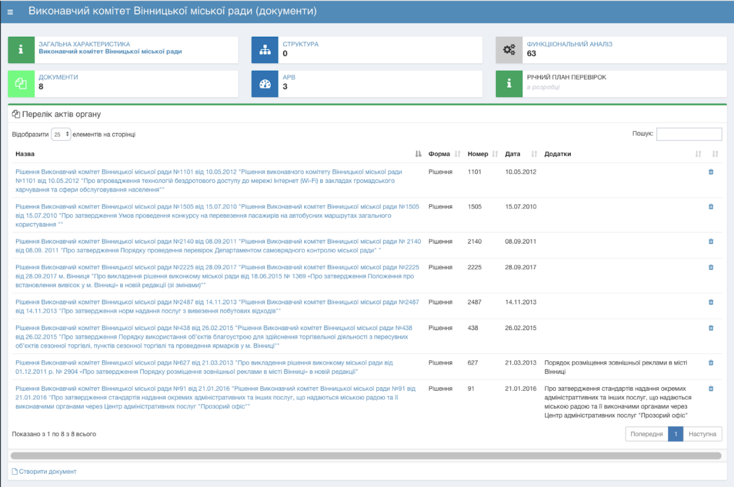
б) Натискаєте “Створити документ”

в) Вносите необхідну інформацію. У випадку, якщо актом затверджено один або декілька окремих документів (наприклад, порядки, правила тощо), вказуєте їх у відповідному полі картки.

г) Після збереження натискаєте на назву документу у переліку. Перед Вами відкриється його картка:
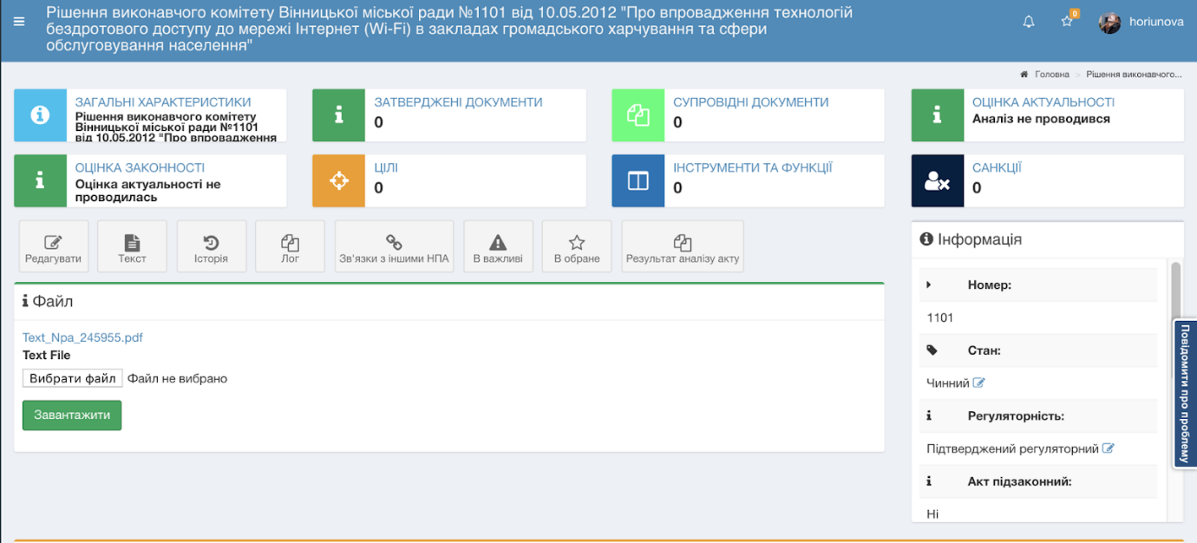
д) Додаєте АРВ (у разі наявності) через “Супровідні документи”.

е) Проводите оцінку актуальності і законності у відповідних вкладках.

